客户信息管理系统
目录
第 1 章 项目——客户信息管理系统 2
1.1 需求说明 2
1.1.1 主菜单 2
1.1.2 添加客户 2
1.1.3 显示客户列表 3
1.1.4 修改客户 3
1.1.5 删除客户 3
1.1.6 退出 4
1.2 流程分析 4
1.2.1 总流程图 4
1.2.2 添加客户流程图 5
1.2.3 显示客户列表流程图 5
1.2.4 修改客户流程图 5
1.2.5 删除客户流程图 8
1.2.6 退出流程图 9
1.3 代码实现 9

- 项目——客户信息管理系统
实现一个客户信息管理系统，功能包括添加客户、修改客户、删除客户、显示客户列表。
  - 需求说明
    - 主菜单
进入系统，展示主菜单，输入各功能对应的数字编号选择要进行的操作，如下图：
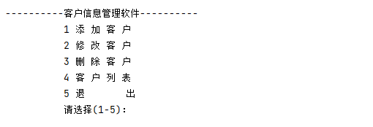
    - 添加客户
输入1，进入“添加客户”界面，需要填写姓名、性别、年龄、电话、邮箱这些信息，如下图：
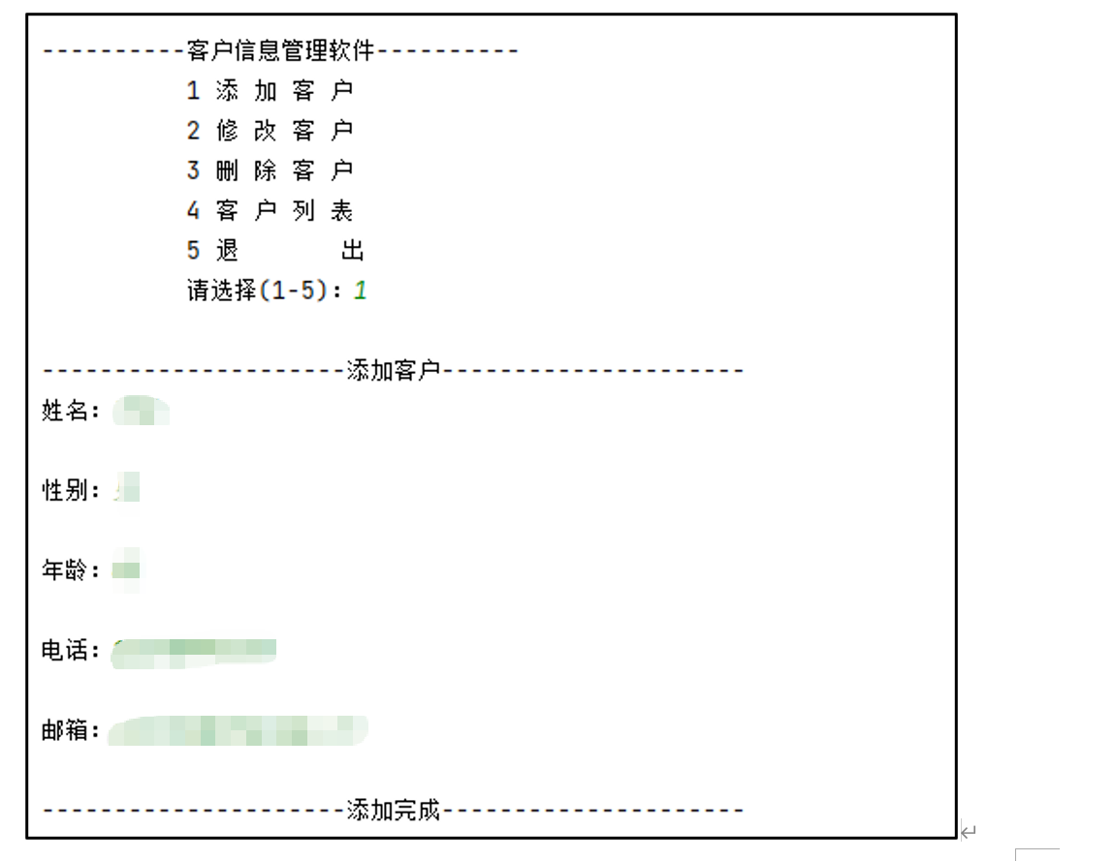
    - 显示客户列表
输入4，进入“客户列表”，显示客户列表信息，如下图：
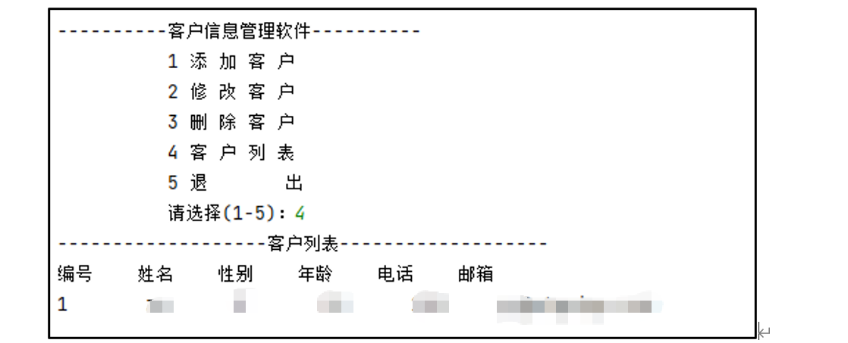
    - 修改客户
输入 2，进入“修改客户”，首先要输入要修改客户的编号，然后填写信息，如下图：
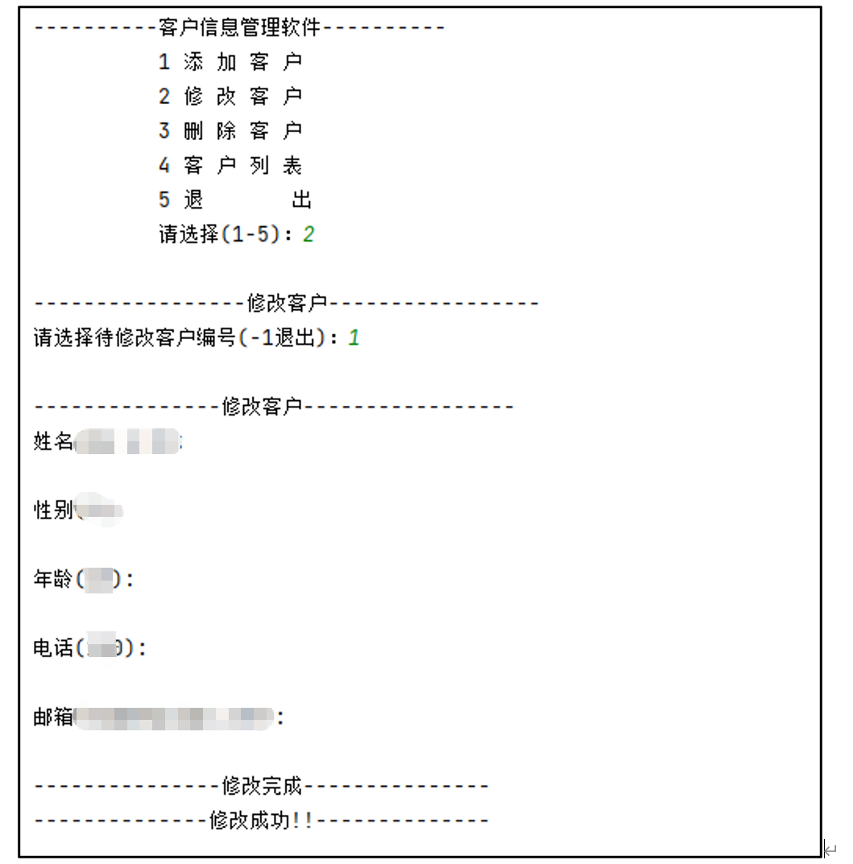
    - 删除客户
输入 3，进入“删除客户”，输入要删除客户的编号，再确认是否删除，如下图：
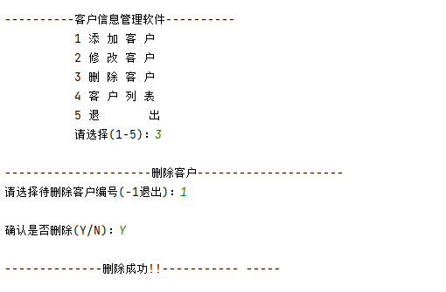
    - 退出
输出5，经过确认后退出系统，如下图：
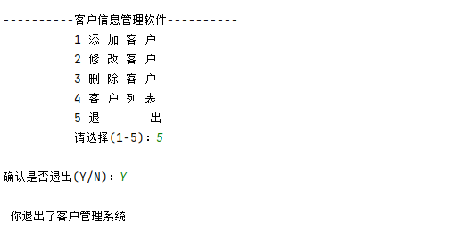
  - 流程分析
    - 总流程图
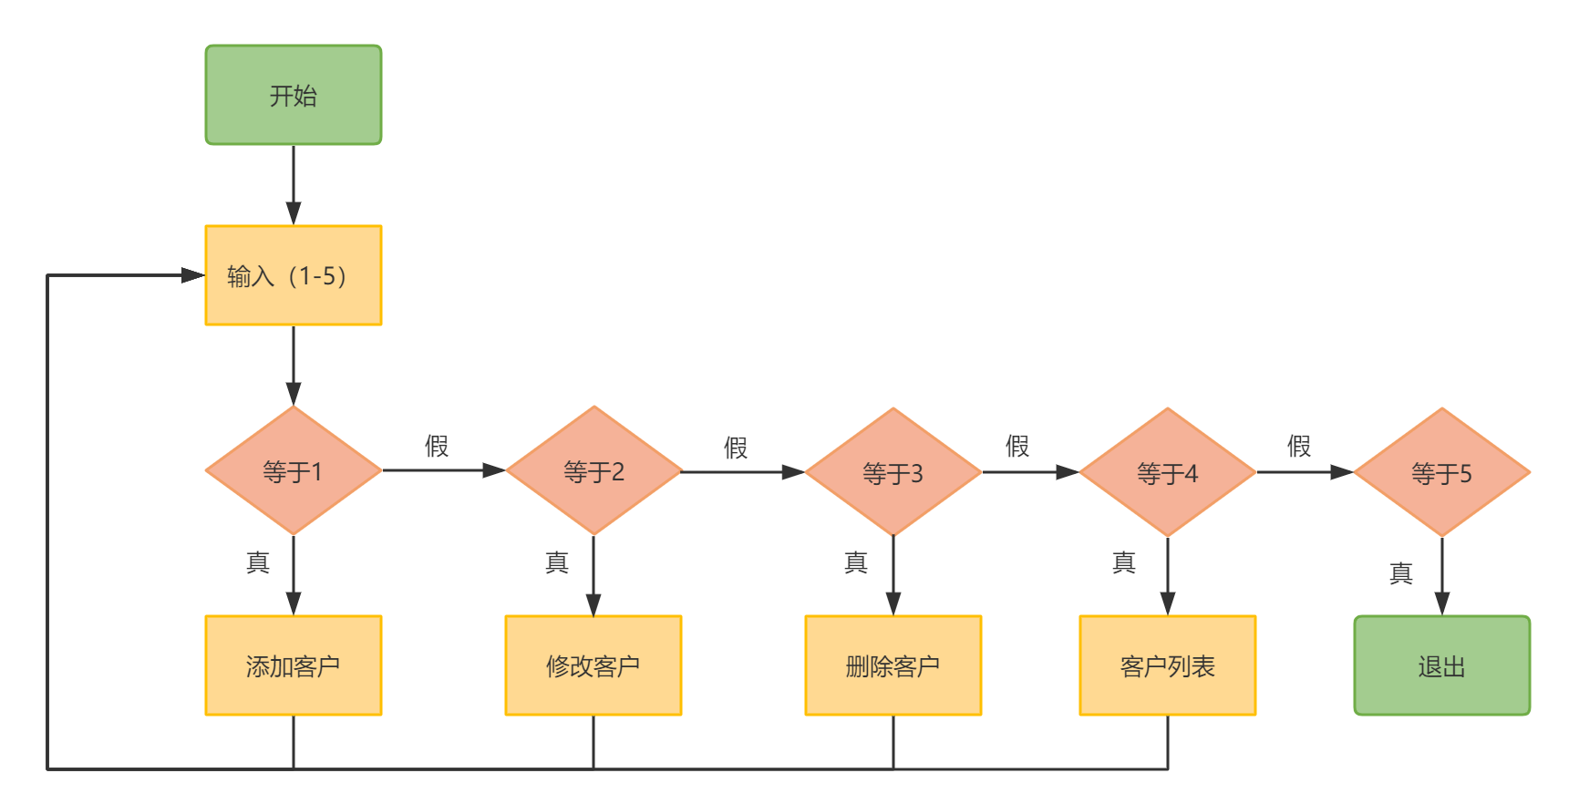
    - 添加客户流程图
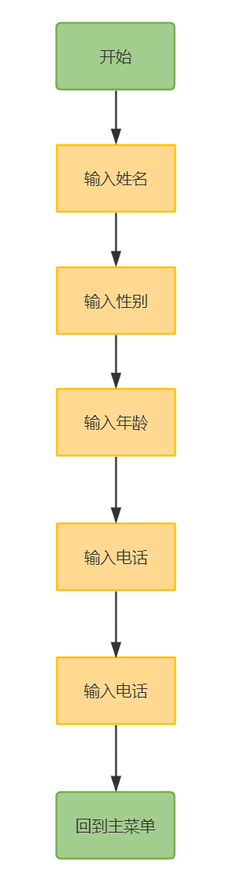
    - 显示客户列表流程图
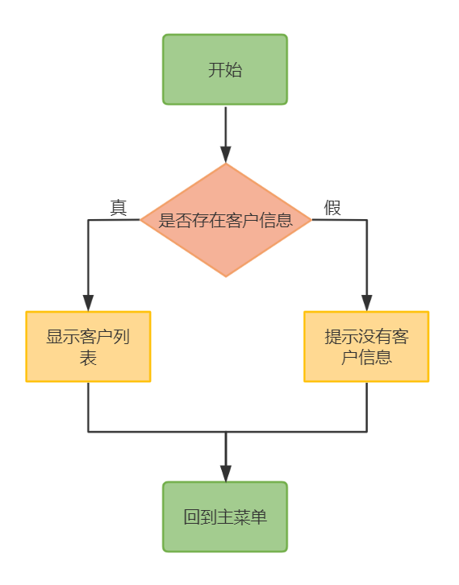
    - 修改客户流程图
          - 修改客户总体流程图：
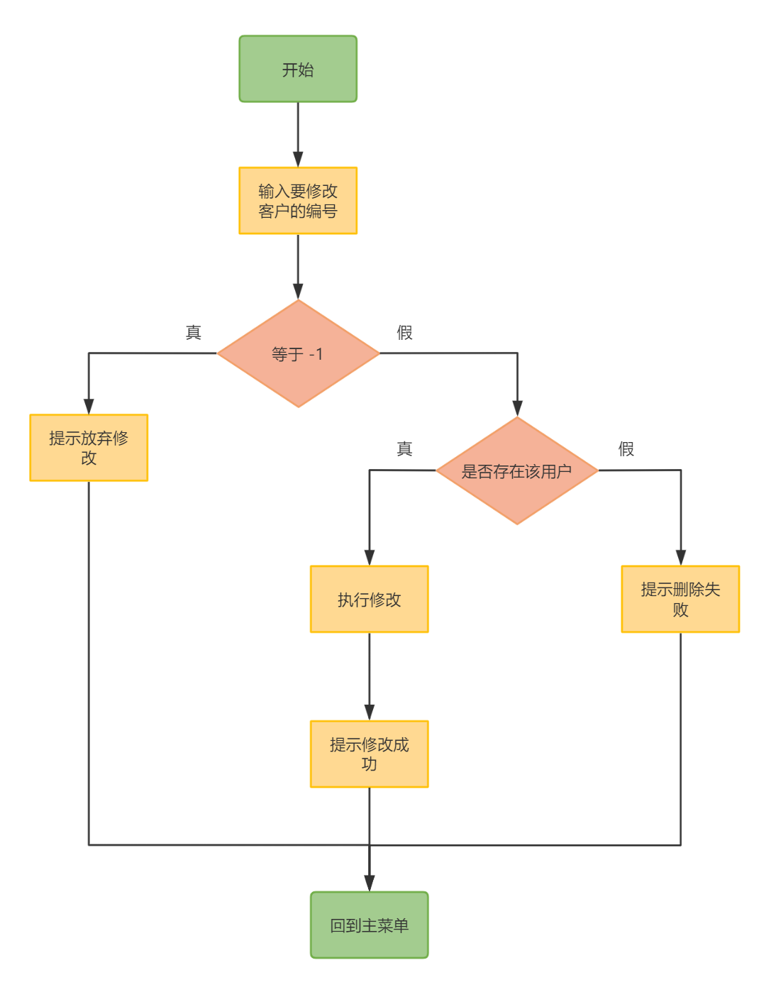
          - 具体执行修改部分的流程图：
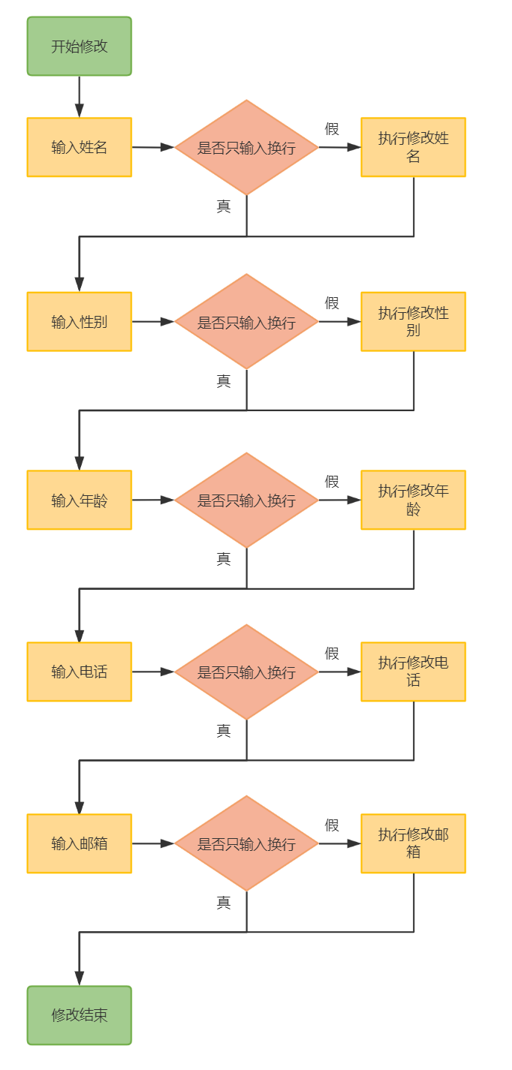
    - 删除客户流程图
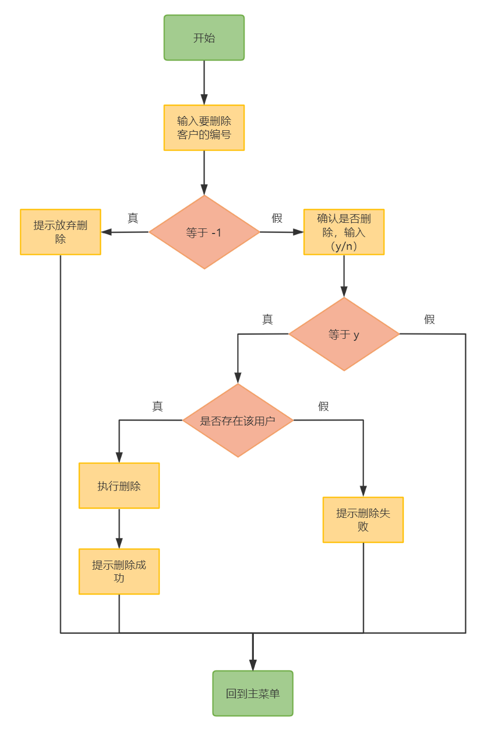
    - 退出流程图
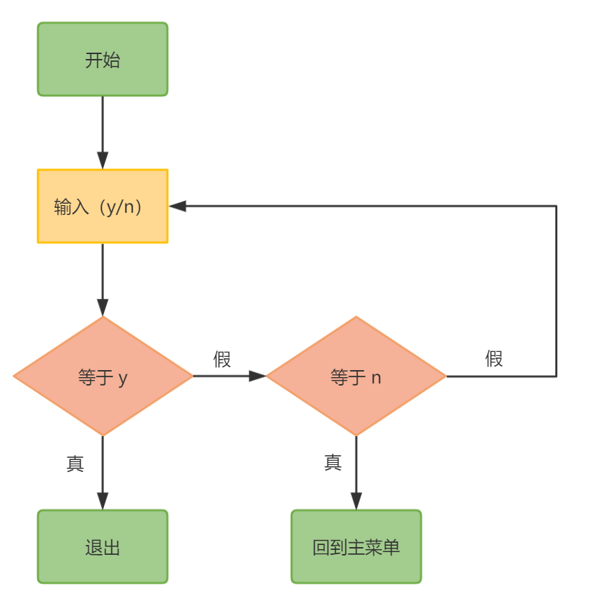
  - 代码实现
#include <stdio.h>
#include <string.h>

// 定义结构体数据类型
struct Customer
{
int id; // 编号
int age; // 年龄
char name[10]; // 名字
char gender; // 'f' 女 'm' 男
char phone[16]; // 电话号码
char email[20]; // 邮箱
};

int loop = 1; // 控制是否退出主菜单
int key = 0; // 功能选项
int customerNum = 0; // 表示当前有多少个客户
char choice = ' '; // 表示用户选择的是Y/N
// 客户结构体数组
struct Customer customers[100]; // 最多有100个客户, 超过100个，可以扩展

// 显示一个Customer 变量的信息
// 这里我们接收的是结构体指针，提高效率
void getCustomerInfo(struct Customer *customer)
{
printf("\n%d\t%s\t%c\t%d\t%s\t%s", (*customer).id, (*customer).name, (*customer).gender, (*customer).age, (*customer).phone, (*customer).email);
}

// 添加客户
void add()
{
customers[customerNum].id = customerNum + 1; // 编号按照自增规则
printf("\n---------------------添加客户---------------------");

printf("\n姓名：");
scanf("%s", customers[customerNum].name);
getchar(); // 过滤回车

printf("\n性别（f或m）：");
scanf("%c", &(customers[customerNum].gender));
getchar(); // 过滤回车

printf("\n年龄：");
scanf("%d", &(customers[customerNum].age));
getchar(); // 过滤回车

printf("\n电话：");
scanf("%s", customers[customerNum].phone);
getchar(); // 过滤回车

printf("\n邮箱：");
scanf("%s", customers[customerNum].email);
getchar(); // 过滤回车

printf("\n---------------------添加完成---------------------");
customerNum++; // 自增，必须
}

// 根据输入的id, 返回index ,如果没有，就返回-1
int findIndex(int id)
{
int index = -1;
for (int i = 0; i < customerNum; i++)
{
if (customers[i].id == id)
{ // 找到
index = i;
}
}
return index;
}

// 说明
// 1. 返回int ,如果 1 就说明删除成功
// 2. 返回0, 表示删除失败
// 3. 接收的是要删除的客户id
int del(int id)
{
int index = findIndex(id);
int i;
if (index == -1)
{ // 说明不存在id 这个客户
return 0; // 表示删除失败
}
else
{
// 说明存在，就要删除, 删除的本质就是将编号为id 的这个客户移除
// 1. customers数组从index +1 位置 开始，整体前移
for (i = index + 1; i < customerNum; i++)
{
customers[i - 1] = customers[i];
// 更新ID
customers[i - 1].id = i;
}
// 2. customerNum - 1
customerNum--;
return 1;
}
}

// 显示删除客户的界面，然后调用
void delView()
{
int id = 0;
char choice = ' ';
printf("\n---------------------删除客户---------------------");
printf("\n请选择待删除客户编号(-1退出)：");
scanf("%d", &id);
getchar(); // 过滤回车
if (id == -1)
{
printf("\n----------------你放弃删除了----------------");
return;
}

printf("\n确认是否删除(y/n)：");
scanf("%c", &choice);

if (choice == 'y')
{
if (!del(id))
{
printf("\n-------------删除失败，id不存在-------------");
}
else
{
printf("\n--------------删除成功!!----------- -----");
}
}
}

// 说明
// 1. 返回int ,如果 1 就说明修改成功
// 2. 返回0, 表示修改失败
// 3. 接收的是要修改的客户id
int edit(int id)
{
int index = findIndex(id);
if (index == -1)
{ // 说明不存在id 这个客户
return 0; // 表示xiugai失败
}
else
{
// 说明存在，就要修改,
printf("\n---------------修改客户-----------------");

// 定义字符串存储输入缓冲区
char input[20];

// 读取姓名
printf("\n姓名(%s):", customers[index].name);
fgets(input, sizeof(input), stdin);
if (input[0] != '\n')
{
sscanf(input, "%s", customers[index].name);
}

// 读取性别
printf("\n性别(%c):", customers[index].gender);
fgets(input, sizeof(input), stdin);
if (input[0] != '\n')
{
sscanf(input, "%c", &customers[index].gender);
}

// 读取年龄
printf("\n年龄(%d):", customers[index].age);
fgets(input, sizeof(input), stdin);
if (input[0] != '\n')
{
sscanf(input, "%d", &customers[index].age);
}

// 读取电话
printf("\n电话(%s):", customers[index].phone);
fgets(input, sizeof(input), stdin);
if (input[0] != '\n')
{
sscanf(input, "%s", customers[index].phone);
}

// 读取邮箱
printf("\n邮箱(%s):", customers[index].email);
fgets(input, sizeof(input), stdin);
if (input[0] != '\n')
{
sscanf(input, "%s", customers[index].email);
}

printf("\n---------------修改完成---------------");
return 1;
}
}

// 显示修改界面
// 显示删除客户的界面，然后调用
void editView()
{
int id = 0;
printf("\n-----------------修改客户-----------------");
printf("\n请选择待修改客户编号(-1退出)：");
scanf("%d", &id);
getchar();
if (id == -1)
{
printf("\n--------------你放弃修改了--------------");
return;
}
// 执行删除
if (!edit(id))
{
printf("\n------------修改失败,id不存在------------");
}
else
{
printf("\n--------------修改成功!!--------------");
}
}

// 显示客户信息列表
void listCustomers()
{

if (customerNum < 1)
{
printf("\n还有没有客户信息，快去添加吧！");
}
else
{
printf("-------------------客户列表-------------------");
printf("\n编号\t姓名\t性别\t年龄\t电话\t\t邮箱");

for (int i = 0; i < customerNum; i++)
{
// 表示客户的编号
getCustomerInfo(&customers[i]);
}
}
}

// 显示主菜单
void mainMenu()
{
do
{

printf("\n\n\n--------------客户信息管理软件--------------");
printf("\n 1 添 加 客 户");
printf("\n 2 修 改 客 户");
printf("\n 3 删 除 客 户");
printf("\n 4 客 户 列 表");
printf("\n 5 退 出");
printf("\n 请选择(1-5)：");
scanf("%d", &key);
getchar(); // 过滤回车

switch (key)
{
case 1:
add();
break;
case 2:
editView();
break;
case 3:
delView();
break;
case 4:
listCustomers();
break;
case 5:
do
{
printf("\n确认是否退出(y/n)：");
scanf("%c", &choice);
getchar(); // 过滤缓冲区回车
} while (choice != 'y' && choice != 'n'); // 如果输入的不是'y' , 并且不是'n'

// 如果输入的是y 则退出
if (choice == 'y')
{
loop = 0;
}
break;
default:
printf("\n 你输入有误， 请重新输入...");
break;
}
} while (loop);

printf("\n 你退出了客户管理系统");
}

int main()
{
// 为了测试显示客户信息,我们可以先初始化一个客户, 后面我们是通过界面来添加
// customers[0].id = 1;
// customers[0].age = 10;
// strcpy(customers[0].email, "yy@atguigu.com");
// customers[0].gender = 'f';
// strcpy(customers[0].name, "zs");
// strcpy(customers[0].phone, "13111008888");

mainMenu(); // 调用函数，显示菜单

return 0;
}

